Drage moje učenke in učenci!
Ponovno pozdravljeni. Pred nami je 6. teden učenja na daljavo. Vprašalnik, ki sem ga postavila na zadnje, mi daje jasne odgovore na spremljavo vašega dela. Večina od vas dela sproti in zelo sem vesela. Saj veste, sprotno delo je veliko, veliko lažje. Če kaj ne razumete: tukaj sem, pomagala vam bom. Vedno mi lahko pišete, v začetku maja, pa se že veselim klepetanja z vami. PONS in interaktivne vaje so zelo dobrodošle. Pa uncle Google tudi.
Torej, od 4. maja naprej bomo začeli klepetati. Naredili bomo vrstni red in se boste lahko prijavili. Da pridobimo ustno oceno. Pisnega preizkusa znanja v tem šolskem letu ne bomo pisali več. Vaša zaključna ocena bo vključevala ocene do 13.3., vaše sprotno delo in 'klepet na daljavo'. Pa tudi vaše dosežke pri tekmovanju BOOKWORMS. Svetujem vam, da pretekle zadolžitve dopolnite.
KAJ BOMO ŠE POSEBEJ OCENJEVALI?
- sprotno in redno reševanje iz spletne učilnice
- projektno delo : MY LUNCH BOX, WHAT FRUIT AM I?
- opis svoje LUNCH BOX, SVOJEGA SADEŽA
- znati čim več besedišča na temo hrana in pijača
- obroki ( povedati kaj jem za malico in kosilo)
- ustno ocenjevanje ( What is there in my lunch box?, My fruit, vocabulary of food and drinks ( besedišče za hrano in pijačo): A for apples, B for bananas, C…., MEALS: breakfast, snack, lunch, dinner)

**************************************************************

IN TA TEDEN. NAJPREJ ZELO POZORNO POSLUŠAJTE ZGODBO O RDEČI KAPICI ( LITTLE RED RIDDING HOOD)
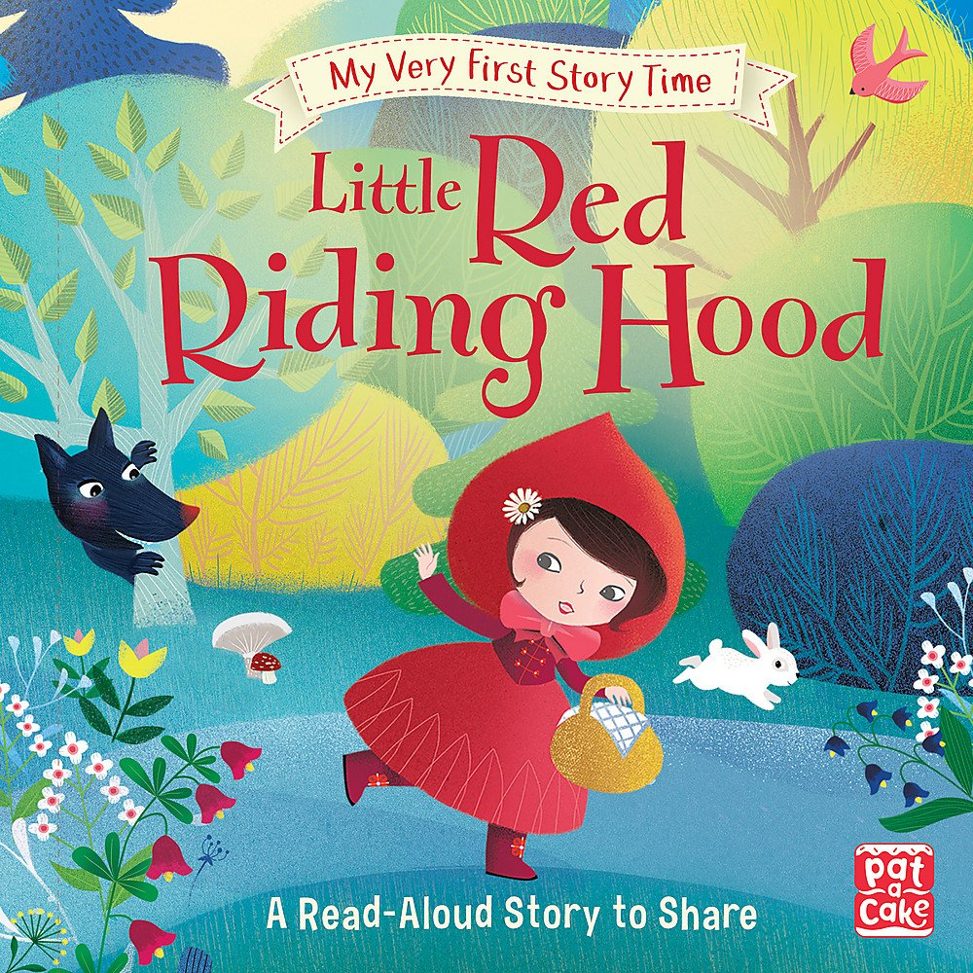

POSLUŠAJ ZGODBO NA SPODNJI POVEZAVI. NE POZABITE KLIKNITI 'START LISTENING'
https://stories.audible.com/pdp/B07CLF4TBX?ref=adbl_ent_anon_ds_pdp_pc_pg-1-cntr-0-0

RAZUMEM BESEDE. PREVERI V PONS –U IN JIH POVEŽI S SLIKAMI SPODAJ.
• hungry • cloak • hide • ill • woodcutter • cookies • frightened • basket • wolf • get dressed • blanket • sleepy

RAZUMEM ZGODBO? PREVERI IN ZAPIŠI T (TRUE), ČE SO TRDITVE PRAVILNE IN F (FALSE), ČE SO TRDITVE NAPAČNE.
- Little red riding hood has a cake in her basket. T F
- She feels frightened when she sees the wolf. T F
- The wolf is a friend of the woodcutter. T F
- The wolf eats the grandmother. T F
- The woodcutter looks through the window because he hears the wolf snoring. T F

!!! V zvezek zapišite naslov: THE LITTLE RED RIDING HOOD 21st April
- Prepišite besede: • hungry • cloak • hide • ill • woodcutter • cookies • frightened • basket • wolf • get dressed • blanket • sleepy in dodajte slovenski pomen.
- Prepišite in narišite slikico iz zgodbe po svoji izbiri.
- Little red riding hood has a cake in her basket. T F
- She feels frightened when she sees the wolf. T F
- The wolf is a friend of the woodcutter. T F
- The wolf eats the grandmother. T F
- The woodcutter looks through the window because he hears the wolf snoring. T F

!!! POŠLJITE UČITELJICI. ČE ČESA NE RAZUMETE, PIŠITE IN BOM POMAGALA.
CILJ UČNE URE: RAZUMEM SLUŠNO BESEDILO IN SE NAUČIM NEKAJ NOVIH BESED

Želim vam lep, ustvarjalen teden.
Vaša učiteljica Bernarda

